T A N K E N Ö T

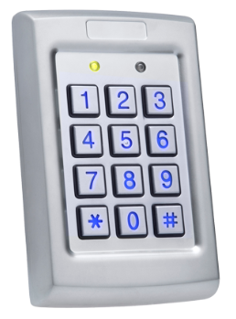

I ett land spärras fångarna in på livstid eller tills de klarar en svår uppgift. En person blir inspärrad med orden:

*”Låset till din cell har en tiosiffrig kod. Om du kan ställa in rätt kod så att dörren öppnas är du fri att gå”.*

* Aha, så om jag provar mig igenom alla koderna kommer jag att komma ut?
* Ja, men även om du skulle prova en kod varje sekund skulle du få hålla på i hundra år innan du kom på rätt kombination. Du kan förstås prova koder lite slumpmässigt och hoppas på jätteflax. Eller så kan du leta efter ledtråden som du har fått.

Fången kom ut redan efter en liten stund. **VAD** var koden?

*6*

Maila svaret till abbas.jorjani@arlandagymnasiet.se